Recherche sur un arbre
Fais par : Jacob Roy
Silhouette :
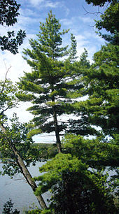
Nom de l’arbre : Pin blanc
White Pine
Nom scientifique : PINUS STROBUS

Classification : La classe des
Pinopsida est une classe
De conifères qui compte
600-650 espèces. Elles sont
Caractérisées par des
Feuilles généralement petites
Et toujours simples et par une
Croissance secondaire active
De la tige et de la racine.

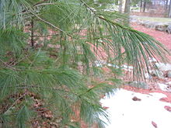
Aiguille :
Habitat : On le trouve dans
L’est de l'Amérique du nord

Utilisation :
Fabrication de :
- moulures
-portes fenêtres
-revêtements intérieur/extérieur
-lambris
-meubles
-maison pièces sur pièces
-structures (poutres)

Identification :
-Clé dichotomique :
- aiguilles
-Persistantes
-Groupées
-Faisceaux de 5 aiguilles triangulaires

